1. Create virtual computer di aws

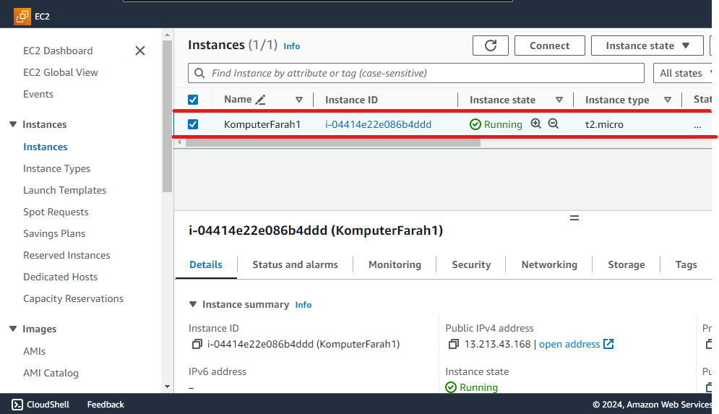

1. Login ke virtual computer

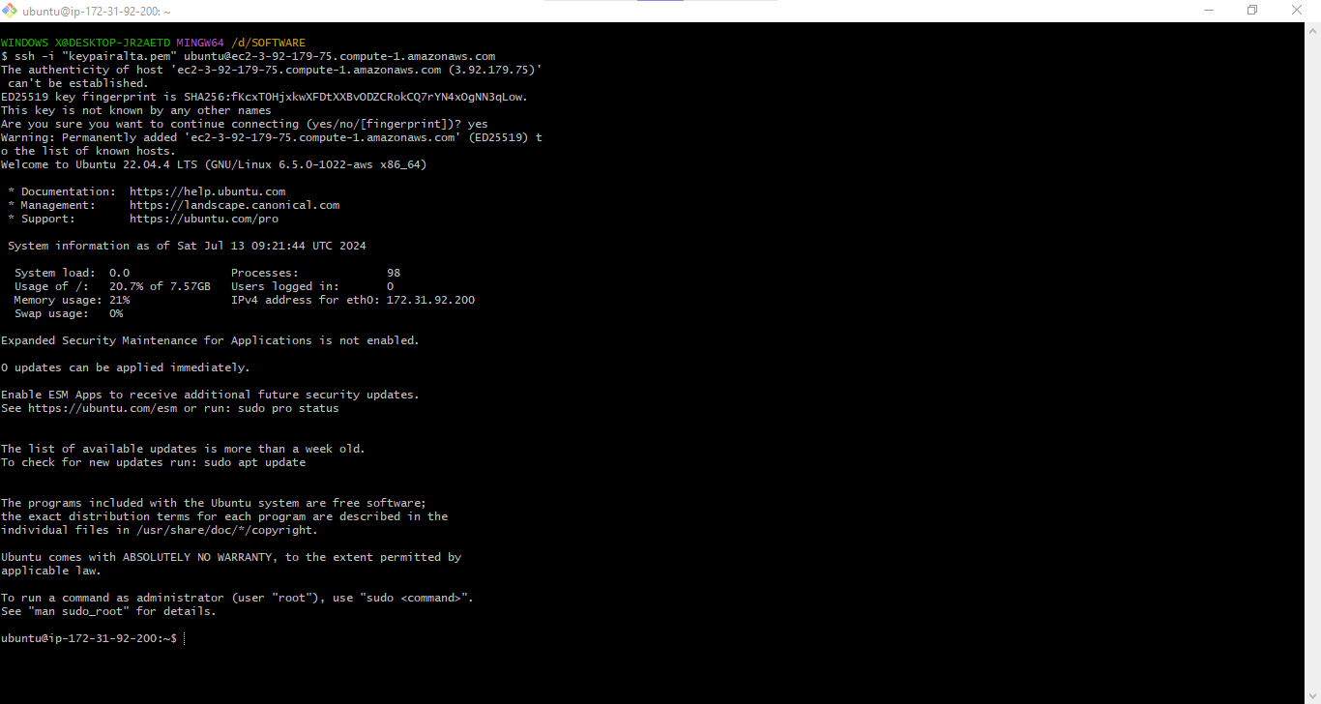

1. Install golang di virtual computer
2. Masukkan repository projek / clone repository projek dari github ke virtual computer
3. Masuk ke dalam repository
4. Masukkan docker file kedalam repository

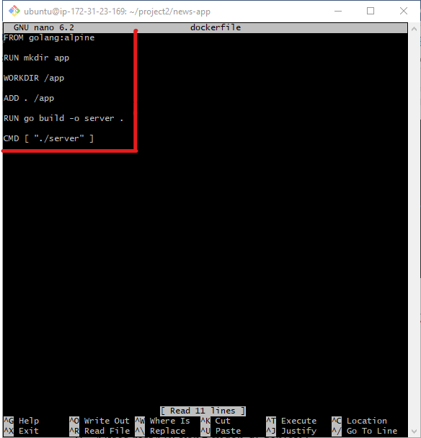

1. Build docker image

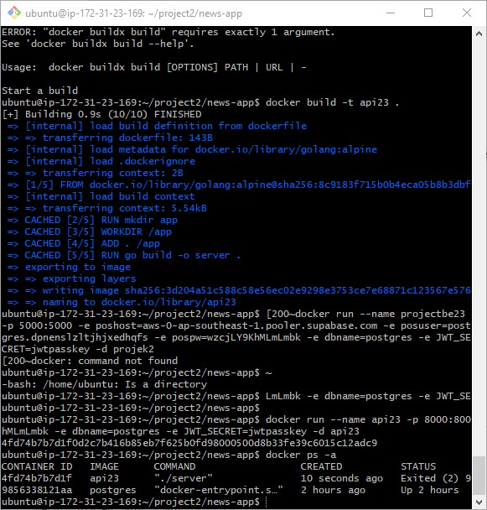

1. Jalankan docker image



1. Mengakses restAPI yang sudah di deploy :

<http://13.213.43.168:5000/hello>

